Лабораторная работа № 8

**Тема:** Графы

**Цель работы:** получить навыки работы с графами, изучить алгоритмы работы с ними.

Краткие теоретические сведения

Графы являются важным математическим понятием, широко применяемым в различных областях, включая информатику, теорию сетей, транспортную логистику, социологию и другие. Граф представляет собой абстрактную структуру, состоящую из вершин (узлов) и рёбер (связей), соединяющих эти вершины.

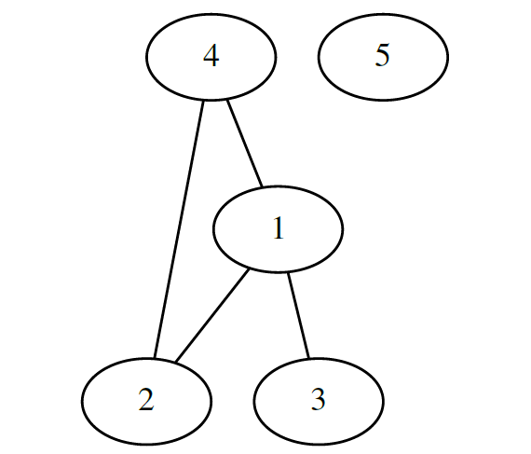

Рисунок 1 – пример графа

Вот список всех терминов, относящихся к теории графов, которые нужно знать:

* **путь**— последовательность рёбер, соединяющая разные (неповторяющиеся) вершины;
* **маршруты** — это те же пути, только они не требуют последовательности разных вершин;
* **цикл**— группа вершин, связанных вместе в замкнутую цепь. На рисунке выше вершины [1,2,4] составляют цикл;
* **связный граф**— граф, в котором между любой парой вершин имеется один путь;
* **дерево**— связный граф, не содержащий цикла;
* **неориентированный граф**— граф, в котором рёбра не имеют направления. На рисунке выше показан как раз неориентированный граф. В таком неориентированном графе можно перемещаться вдоль ребра в любом из двух направлений;
* **ориентированный граф**— граф, в котором рёбра имеют направления и обозначаются стрелками. В таком ориентированном графе можно перемещаться вдоль ребра только в указанном направлении.

Матрица смежности представляет собой граф в виде двумерной матрицы с размерами V x V, где V — количество вершин графа. Матрицы смежности лучше всего применять, когда V² примерно равно E (числу рёбер), то есть когда граф плотный. Запись a_ij обозначает, сколько рёбер соединяют вершину i и вершину j.

Другой распространенный способ представления графов в коде — списки смежности. Суть в том, что вы создаёте списки соседей для каждой вершины, а затем помещаете все эти списки в другой список. Их лучше всего применять, когда в графе небольшое количество рёбер, то есть когда граф разрежённый. Если у вас взвешенный граф, т.е. каждое ребро графа имеет какой-то вес, то в списке будут содержаться пары для рёбер (сосед, вес).

**Лабораторная работа** рассчитана на 6 часов аудиторных занятий и состоит в изучении теоретического материала и получении практических навыков при работе с графами в python. Сдача лабораторной работы заключается в ответах на контрольные вопросы.

**Содержание отчета (в электронном виде):**

1. Название и цель работы
2. Ответы на контрольные вопросы
3. Скрипты выполненных заданий в Python.

**Задание:**

Выполнить индивидуальный вариант задания по работе с графами.

Индивидуальные варианты:

1. Напишите класс для представления графа с использованием матрицы смежности.
2. Реализуйте функцию для проверки графа на полноту (каждая пара вершин соединена ребром).
3. Напишите алгоритм для проверки графа на связность.
4. Создайте функцию для определения, является ли граф двудольным.
5. Напишите программу для поиска кратчайшего пути в графе методом поиска в ширину.
6. Реализуйте алгоритм поиска кратчайшего пути в графе методом Дейкстры.
7. Напишите функцию для поиска кратчайшего пути между двумя вершинами графа, используя алгоритм A*.
8. Реализуйте алгоритм поиска остова минимального веса в графе методом Прима.
9. Напишите алгоритм для определения полноты графа (проверка, что каждая вершина соединена с каждой другой).
10. Напишите программу для поиска остова минимального веса в графе методом Краскала.
11. Создайте функцию для определения существования цикла в графе.
12. Реализуйте алгоритм Тарьяна для поиска компонент сильной связности в графе.
13. Создайте функцию для нахождения всех мостов в графе.
14. Реализуйте алгоритм поиска всех точек сочленения в графе.
15. Напишите программу для нахождения всех циклов в графе.
16. Реализуйте алгоритм Флойда-Уоршелла для нахождения всех кратчайших путей между всеми парами вершин в графе.
17. Создайте функцию для нахождения всех кратчайших путей между заданной парой вершин в графе.
18. Напишите программу для поиска всех остовов графа.
19. Напишите программу для представления графа в памяти компьютера с использованием матрицы смежности.
20. Реализуйте функцию, которая проверяет, является ли граф связным.

**Контрольные вопросы**

1. Что такое матрица смежности в графах, и как она используется для представления связей между вершинами?
2. Какие алгоритмы можно применить для определения полноты графа и связности графа?
3. Что такое остовное дерево графа, и какие алгоритмы позволяют найти остов минимального веса?